104大學申請入學備審資料說明會
2月1、2日學測考完後，輔導室隨即於2月5日下午舉辦「備審資料說明會」，先由杜組長說明備審資料內涵、自傳、簡歷表及讀書計畫書寫方式；續由蔡主任為高三同學說明第二階段指定項目甄試注意事項及面試技巧。會後並發下〈如何利用寒假期間做好甄試準備〉、〈推薦甄選自我檢核表〉、〈指定項目甄試注意事項〉，提醒高三同學應開始著手準備指定項目甄試所需相關資料。
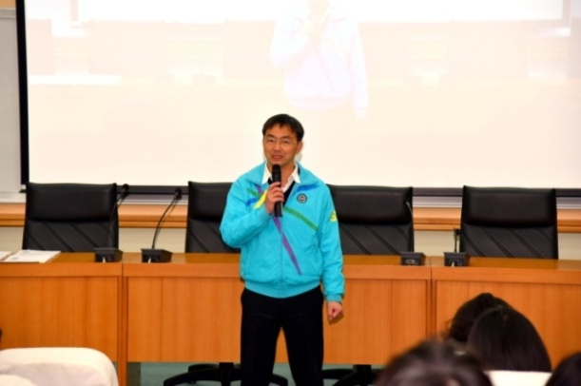 |  | 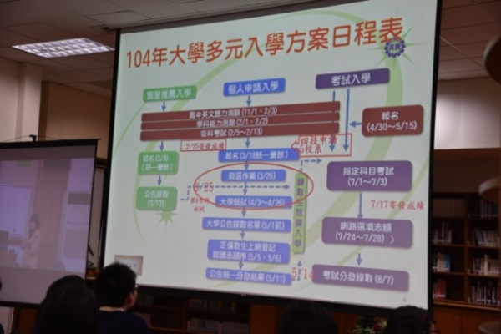
張東勇副校長鼓勵高三學生為未來加油！
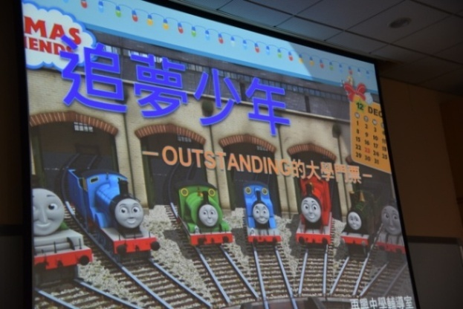 |  |  | 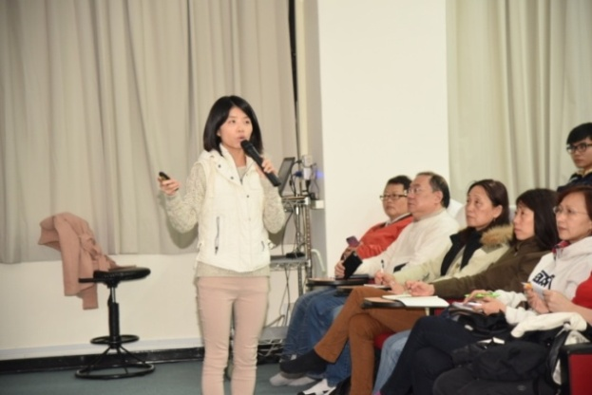
杜組長詳細說明備審資料製作內涵
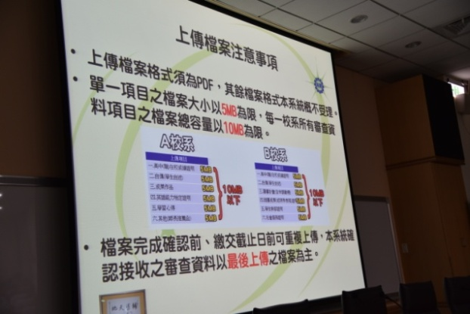 | 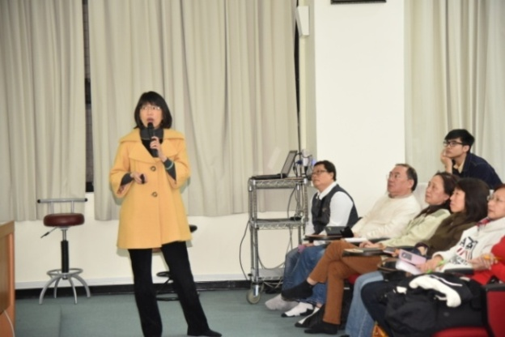
蔡主任說明如何利用寒假期間做好甄試準備
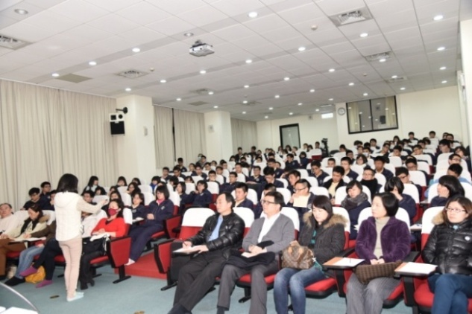 | 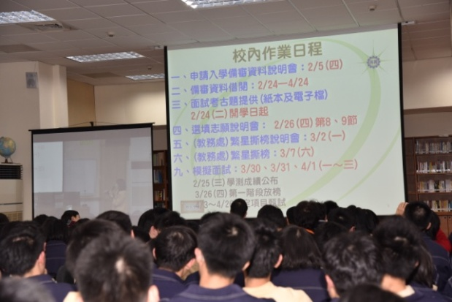
視聽教室及圖書館內外座無虛席

